Appel à Projets 2022
Preuve de concept
Document à envoyer comme un seul pdf à : oi.bioprobe@universite-paris-saclay.fr
Equipe 1 (porteuse) :
Nom de l’équipe :
Prénom- Nom du porteur:
Email du porteur :
Laboratoire :
Prénom- Nom et email du DU:
Equipe 2 (collaboratrice) – si pertinent :
Nom de l’équipe :
Prénom- Nom du collaborateur :
Laboratoire :

Acronyme :
5 Mots clefs :
Titre du projet

Présentation du projet et références de équipes en lien avec le projet
(2 pages maximum incluant 1 figure si nécessaire)

Axe(s) de BioProbe concernés:
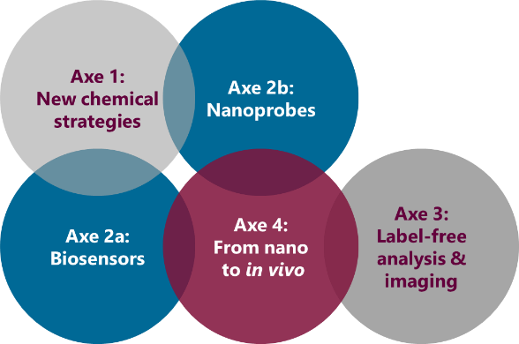
☐ Axe1
☐ Axe2a
☐ Axe2b
☐ Axe3
☐ Axe4

Insertion du projet dans les thématiques de BioProbe (~1/2 page maximum)

Détail du budget par item :

Financement éventuel d’un stagiaire : OUI/NON

Si l’étudiant est connu :
Prénom et nom de l’étudiant :
Formation d’origine de l’étudiant :
Joindre le CV de l’étudiant(e)

